**Приглашаем принять участие**

В VI международном фестивале педагогического мастерства

среди воспитателей, учителей, преподавателей

*«****Признание****»* **(15.05.2025 -12.06.2025)**

**Положение о фестивале**

Работы на фестиваль принимаются в период **с «15» мая 2025 г. по «12» июня 2025 г.**

**Цели и задачи фестиваля**

* выявление и награждение педагогов, имеющих различные результаты и достижения в образовательной деятельности;
* предоставление участникам фестиваля возможности обобщать и транслировать свой педагогический опыт

**Участники фестиваля**

* Принять участие в Фестивале могут педагоги любых образовательных учреждений (дошкольных образовательных учреждений; средних общеобразовательных учреждений; учреждений начального, среднего и высшего профессионального образования; коррекционных образовательных учреждений; учреждений дополнительного образования детей и т.д.)
* Возраст участников не ограничен.

**Номинации фестиваля:**

Учреждены три номинации Фестиваля:

* **«Участники»;**
* **«Лауреаты»;**
* **«Победители».**

Номинация выбирается самим педагогом – участником Фестиваля и указывается в заявке.

Для участия в Фестивале педагогу необходимо прислать материалы (конспекты, разработки, консультации, проекты, фото и т.д.) на любую из предложенных тем:

1. Мои разработки (уроки, занятия, внеклассные мероприятия, проекты и т.д.)
2. Мой мастер класс
3. Портфолио педагога, портфолио ученика, воспитанника
4. Творчество (поделки, рисунки, литературное творчество и т.д.)
5. Педагогическая статья
6. Развиваем речь, развиваем психические процессы
7. Дидактические игры, пособия
8. Оформление территорий, участков, кабинетов, родительских уголков (фото)
9. Работа с родителями

**Порядок участия**

1. Заполните заявку на участие в фестивале.
2. Оплатите оргвзнос. Его размер зависит от номинации, которую выбирает педагог:

**175 руб.** – для получения статуса **«Участник»** и соответственно Диплома участникаМеждународного Фестиваля педагогического мастерства «Признание»;

**190 руб.** – для получения статуса **«Лауреат»** и Диплома лауреата Международного Фестиваля педагогического мастерства «Признание»;

**210 руб.** – для получения статуса **«Победитель»** и Диплома победителя Международного Фестиваля педагогического мастерства «Признание»

**Способы оплаты:**

* Оплата на карту Т-банка, номер карты 2200 7014 1303 7208
* Оплата на карту Альфа-Банка, номер карты 2200 1509 3237 9974

1. Отправьте письмо на **электронный адрес**  [**pedkonkursy@yandex.ru**](mailto:infomast2@yandex.ru) Письмо должно содержать заявку, копию квитанции об оплате, материалы фестиваля.

**Награждение**

1. По итогам фестиваля **все участники получают именные дипломы.**
2. Рассылка дипломов осуществляется в электронном виде на адрес электронной почты, указанный в заявке на участие в фестивале, **в течение 1-2 рабочих дней.**

**Желаем удачи!**

|  |  |  |
| --- | --- | --- |
| Заявка на участие в VI международном фестивале педагогического мастерства  среди воспитателей, учителей, преподавателей  «Признание» | | |
| 1 | Ф.И.О. участника |  |
| 2 | Образовательное учреждение |  |
| 3 | Диплом, который вы хотели бы получить («Участник», «Лауреат», «Победитель») |  |
| 4 | Название представленных материалов |  |
| 5 | Электронный адрес, контактный телефон |  |

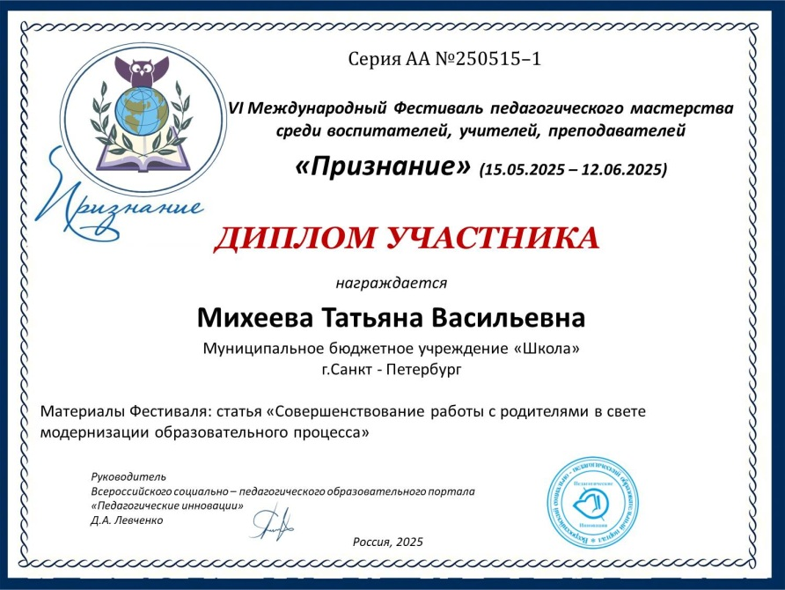Образцы дипломов

